第九节 带电粒子在电场中的运动（第1课时）
班级：高一（6） 授课教师：吴明锋 时间：2017.6.21
教学目标：
1.学习运用静电力、电场强度等概念研究带电粒子在电场中运动时的加速度、速度和位移等物理量的变化
2.学习运用静电力做功、电势、电势差、等势面等概念研究带电粒子在电场中运动时的能量转化
教学过程：
（一）知识准备
1.牛顿第二定律的内容 ,表达式
2.曲线运动的条件
思考:水平地面上有一物体,欲使物体做直线加速运动，给物体施加的力应满足什么条件？若物体由静止开始运动呢？
V₀

3.平抛运动指 抛出的物体只在 作用下的运动，平抛运动可以 分解为水平方向的 运动和竖直方向的 运动
巩固练习：一小球从离地h高处以初速度v₀水平抛出，阻力不计．求：
①在空中飞行时间； ②落地时小球的速度v_{t}；
③水平射程x； ④小球的位移s． （请画出受力分析图和运动轨迹）
x
y
O

4.动能定理的内容 ,表达式
5.静电力做功的计算方法
（二）新课教学
一、带电粒子在电场中的加速
自主探究一： 要使带电粒子在电场中只被加速而不改变运动方向该怎么办?
可行方案归纳： 方案1：v₀=0，仅受电场力就会做加速运动，可达到目的。
方案2：v₀≠0，仅受电场力，电场力的方向应同v₀同向才能达到加速的目的。
加速示意图:
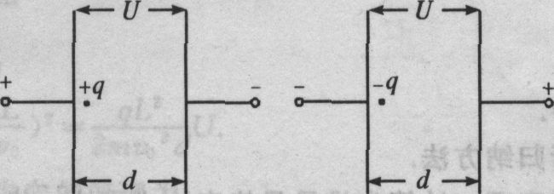
深入探究：设带电粒子质量为m，电荷量为q .结合图示动手推导，当v₀=0时，带电粒子到达另一板的速度大小。(用两种方法求解)
用牛顿运动定律求解：

用动能定理求解：

两种方法比较： 方法一：必须在匀强电场中使用（F=qE，F为恒力，E恒定）
方法二：由于非匀强电场中，公式W=qU同样适用，故后一种可行性更高，应用程度更高。
【思考与讨论】如果两极板是其他形状，中间的电场不再均匀，应使用上述的哪种解法？
由于电场力做功与场强是否匀强无关，与运动路径也无关，第二种方法仍适用！
【即学即用1】下列粒子从初速度为零的状态经过电压为U的电场后，哪种粒子的速度最大 ( )
A. 质子（${}_{1}^{1}{}H$） B. 氘核（${}_{1}^{2}{}H$） C. $α$粒子（${}_{2}^{4}{}\text{He}$） D. 钠离子（${\text{Na}}^{+}$）

[过渡：如果带电粒子在电场中的加速度方向不在同一条直线上，带电粒子的运动情况又如何呢?下面我们通过一种较特殊的情况来研究。]
自主探究二：如图所示，电子以初速度v₀垂直于电场线射入匀强电场中．
L
-
-
-
-
-
-
+
+
+
+
+
+
d

Y′
v₀
+q

(1)分析电子的受力情况

(2)你认为这种情况同哪种运动类似，这种运动的研究方法是什么？

(3)你能类比得到电子在电场中运动的研究方法吗？

【展示阴极射线管视频】
二、带电粒子在电场中的偏转
深入探究：在上例中，电子电荷量为-e，平行板长为L，两板间距为d，电势差为U，初速为v₀．试求：
(1)带电粒子在偏转电场中运动的时间；

(2)带电粒子在偏转电场中受到电场力F的大小；

(3)带电粒子在偏转电场中的加速度；

(4)带电粒子在离开偏转电场时的沿电场线方向的速度v_{y} ；

(5)带电粒子在离开偏转电场时的速度v的大小；

(6)带电粒子在离开偏转电场时沿垂直于板面方向偏移的距离y ；

(7)带电粒子离开偏转电场时偏转的角度的正切值 .

【即学即用2】一束电子流在经U=5000 V的加速电压加速后，在距两极板等距处垂直进入平行板间的匀强电场，如图所示，若两板间距d=1.0 cm，板长L=5.0 cm，那么，要使电子能从平行板间飞出，两个极板上最多能加多大电压?
+
-
d
v₀

（三）针对练习
1. 有一束正离子，以相同速率从同一位置进入带电平行板电容器的匀强电场中，所有离子的运动轨迹一样，说明所有离子 （ ）
A.具有相同质量
B.具有相同电荷量
C.具有相同的比荷
D.属于同一元素同位素
2. 如图所示，M、N是在真空中竖直放置的两块平行金属板，质量为m、电量为+q的质子，以极小的初速度由小孔进入电场，当M、N间电压为U时，粒子到达N板的速度为v，如果要使这个带电粒子到达N板的速度为2v ，则下述方法能满足要求的是（ ）
A.使M、N间电压增加为2U
B.使M、N间电压增加为4U
C.使M、N间电压不变，距离减半
D.使M、N间电压不变，距离加倍
M
N
U
d
+

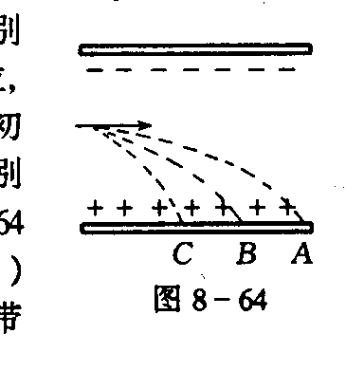
3.有三个质量相等，分别一带有正电，负电和不带电的微粒，从极板左侧中央以相同的水平初速度v先后垂直场强射入，分别落到极板A、B、C处，如图所示，则正确的有（ ）
A．粒子A带正电，B不带电，C带负电
B．三个粒子在电场中运动时间相等
C.三个粒子在电场中运动的加速度a_{A}＜a_{B}＜a_{C}
D．三个粒子到这极板时动能E_{A}＞E_{B}＞E_{C}

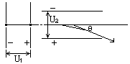
4. 如图，电子在电势差为U₁的加速电场中由静止开始加速，然后射入电势差为U₂的两块平行极板间的电场中，入射方向跟极板平行.整个装置处在真空中，重力可忽略.在满足电子能射出平行板区的条件下，下述四种情况中，一定能使电子的偏转角θ变大的是 （ ）
A.U₁变大、U₂变大 B.U₁变小、U₂变大
C.U₁变大、U₂变小 D.U₁变小、U₂变小

5. 试证明：带电粒子垂直进入偏转电场，离开电场时就好象是从初速度所在直线的中点沿直线离开电场的.

（四）巩固作业：
1、阅读教材内容，及P₃₇₋₃₈的【科学足迹】、【科学漫步】
2、完成《讲练学案》课时作业

